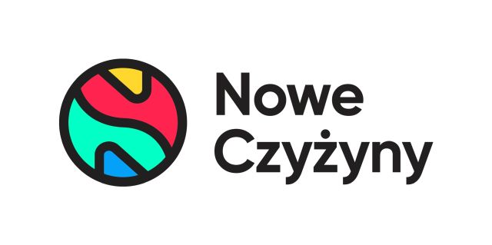
Materiał prasowy: 02-10-2024, Kraków

Dzień Seniora w Krakowie.
W Nowych Czyżynach szykują warsztaty i bezpłatne badania

W październiku w Krakowie nie zabraknie atrakcji dla osób starszych. W tym miesiącu obchodzone są aż dwa święta – Międzynarodowy Dzień Seniora oraz Europejski Dzień Seniora. Z tej okazji 5 października w centrum handlowym Nowe Czyżyny w Krakowie odbędzie się wydarzenie skierowane do osób w wieku emerytalnym, które wypełnią bezpłatne badania, porady prozdrowotne, gry oraz warsztaty.

Sześćdziesięcio-, osiemdziesięcio- a nawet stulatkowie znajdą coś dla siebie w Nowych Czyżynach. Już 5 października krakowskie centrum handlowe świętuje „Dzień Seniora”. Wydarzenie wypełnią atrakcje przygotowane specjalnie z myślą o osobach w wieku emerytalnym.

Odwiedzając Nowe Czyżyny w godzinach od 10:00 do 17:00, będzie można m.in. skorzystać z bezpłatnych badań profilaktycznych. W obiekcie działać będzie punkt pomiaru ciśnienia tętniczego oraz poziomu glukozy we krwi. Ponadto, każdy będzie mógł poradzić się dietetyka, np. w kwestii diet zalecanych u osób z chorobami przewlekłymi.

Na miejscu dyżurować będą także optycy, wykonujący bezpłatne badania wzroku oraz udzielający porad przy doborze szkieł i okularów. Przygotowano również bezpłatne konsultacje dotyczące pielęgnacji dojrzałej skóry oraz diagnostyki niepokojących zmian. Nie zabraknie też porad związanych z makijażem dojrzałej cery czy doborem kosmetyków po 60. roku życia. Z kolei przedstawiciele policji podpowiedzą seniorom jak nie dać się oszukać lub okraść – zapowiadają organizatorzy.

– Organizowany przez nas „Dzień Seniora” to okazja, aby dowiedzieć się więcej o swoim zdrowiu, profilaktyce np. chorób serca czy oczu, ale także o tym, jak dbać o zbilansowaną dietę, zwłaszcza przy takich chorobach jak cukrzyca czy nadciśnienie. Umożliwi to specjalny punkt poradnikowy z ekspertami, który powstanie w Nowych Czyżynach. Każdy będzie mógł do niego zajrzeć i skonsultować się – mówi Anna Brzozowska z CH Nowe Czyżyny.

Wydarzenie nie będzie jednak koncentrować się wyłącznie na zdrowiu. Seniorzy będą mieli również okazję do rozrywki. Przygotowano dla nich otwarte warsztaty quillingu, czyli techniki wykonywania ozdób i rozmaitych figur z wąskich pasków papieru. Dla osób starszych to idealne ćwiczenie na giętkość palców, stawów oraz elastyczność umysłu. Ponadto, przygotowany będzie kącik gier, w którym znajdą się znane i lubiane plansze do szachów oraz Scrabble’a. Dla uczestników wydarzenia przygotowano także drobne upominki oraz gorącą herbatę.

– Tym wydarzeniem chcemy integrować krakowskich seniorów, tworząc miejsce, w którym mogą nie tylko zasięgnąć porad, ale także wspólnie spędzić czas i dobrze się bawić, a przy okazji czegoś nauczyć. Liczymy, że dzięki wydarzeniu, chociaż na jeden dzień, stworzymy społeczność, w której każdy senior dobrze się poczuje – mówi Anna Brzozowska.

Źródło: Nowe Czyżyny/Guarana PR

Biuro Prasowe CH Nowe Czyżyny
Tomasz Pietrzak/Guarana PR
tel. 509 106 256 mail. tomasz.pietrzak[at]guaranapr.pl

***
Centrum Nowe Czyżyny zlokalizowane jest w Krakowie przy ul. Medweckiego 2. Otwarty w 2002 roku obiekt ma powierzchnię 31 tys. m kw. GLA i liczy sobie 77 sklepów, restauracji i punktów usługowych. Wśród kluczowych najemców znaleźć można m.in. Carrefour, Leroy Merlin, Jysk, RTV Euro AGD, home&you, Douglas, Rossmann, Big Star, Pepco, KFC i CCC. Zmotoryzowani mają tutaj do dyspozycji ponad 850 miejsc postojowych. / nowe-czyzyny.pl

